# 井下轨道辅助运输专项检查问题通报

12月14日由安全监察部组织人员，对井下轨道辅助运输进行专项检查，共计排查出问题隐患共计15条，现将具体问题通报如下：

1.1304机联巷道岔气操箱未接压风，道岔连板变形（修护部）；

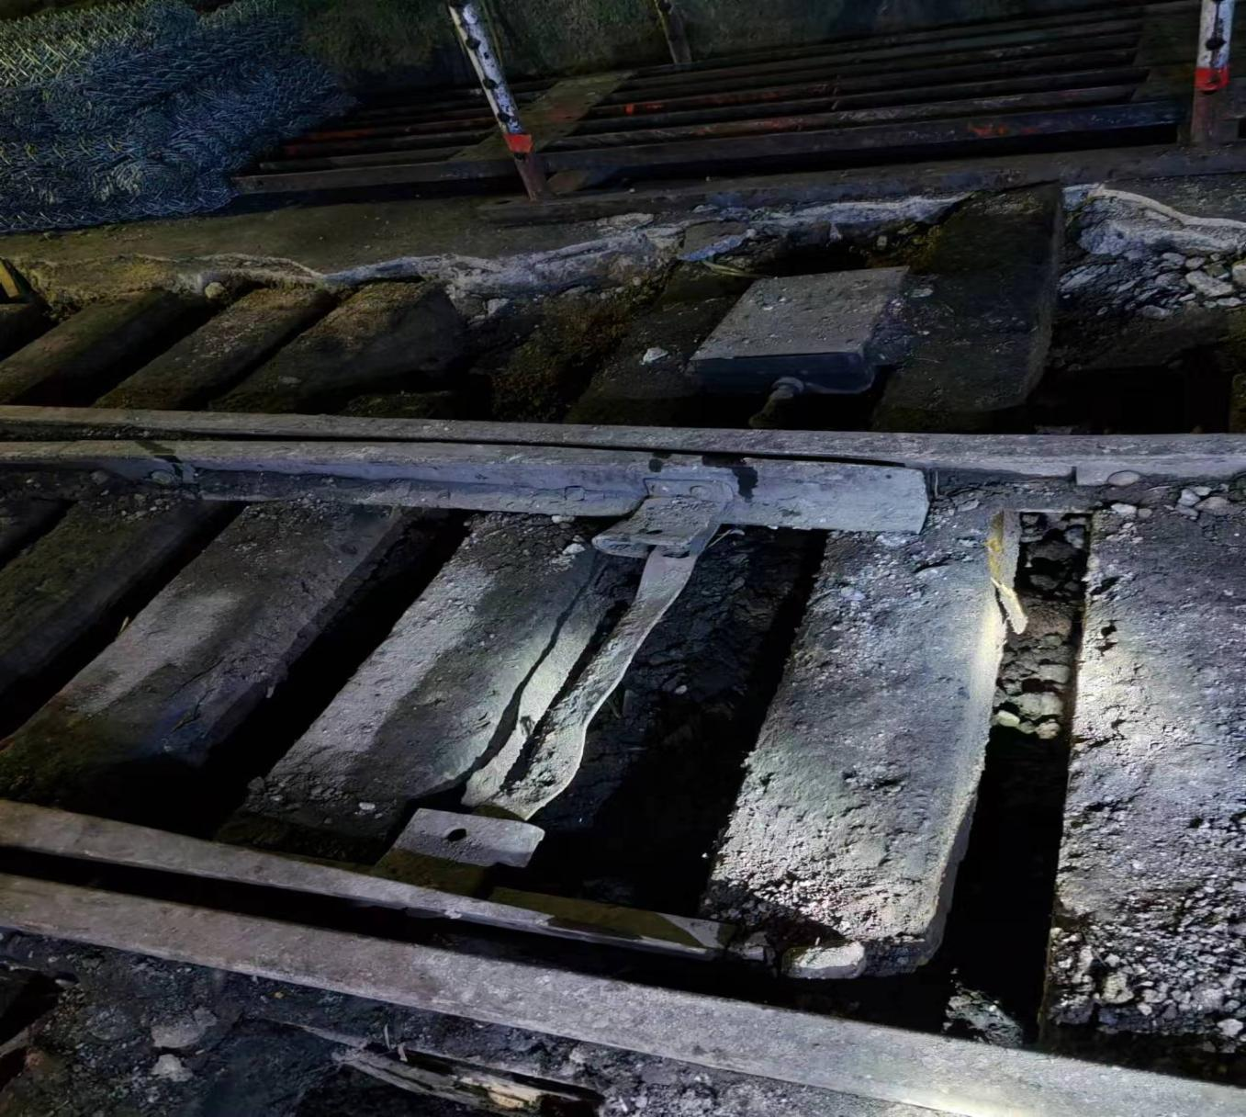

2.+980m换装硐室向投料井方向道岔、气操箱无管理责任牌，道岔开程超标、道岔活动轨与基本轨合不实(运输部）；

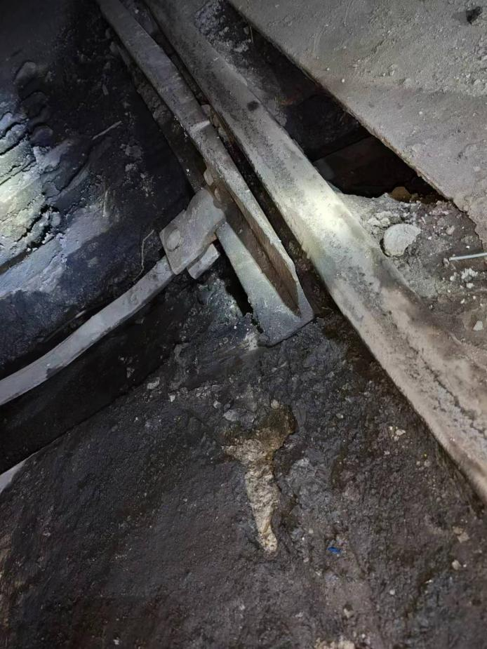

3.p48号平板车橡胶弹性碰头缺损(运输部）；

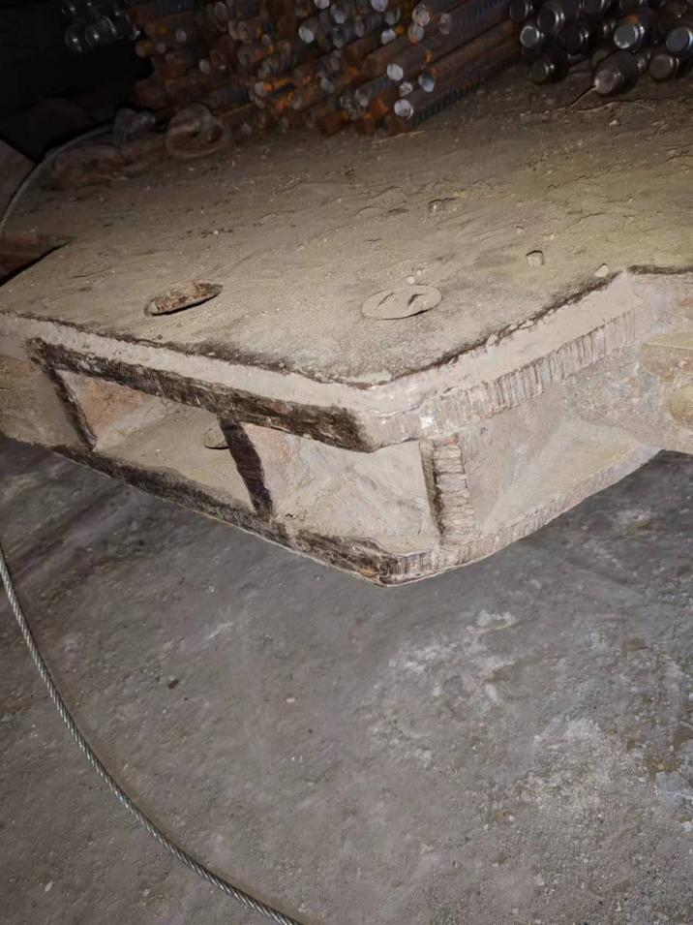

4.新入井zxz002号指挥车底盘附着黄泥较多，需进行清理后再组装(运输部）；

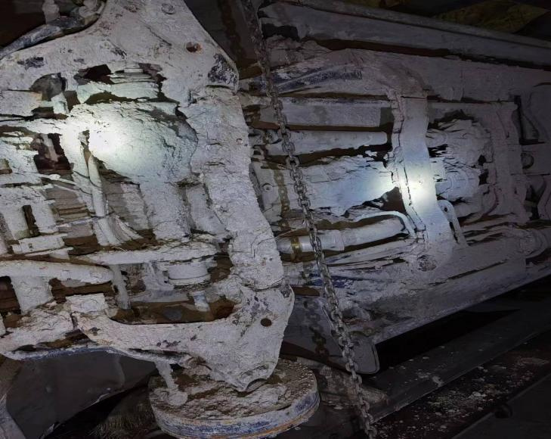

5.+980m换装硐室向柴油储存硐室方向道岔、气操箱无管理责任牌，活动轨高于基本轨，有一处轨道接头高低差值超标(运输部）；

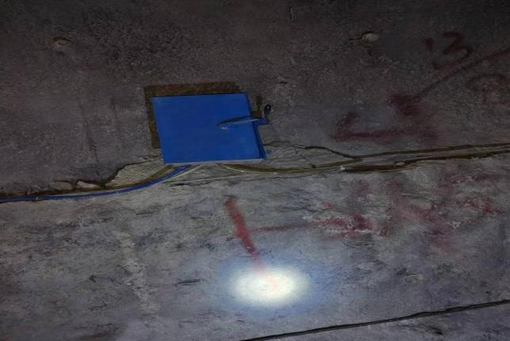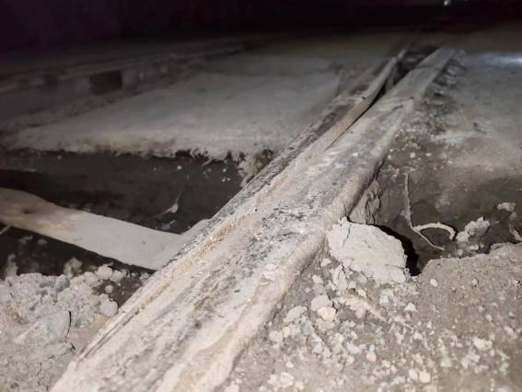

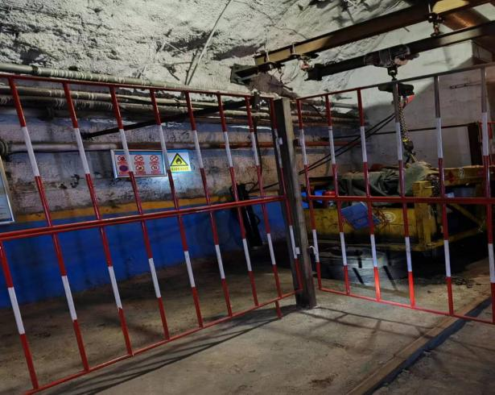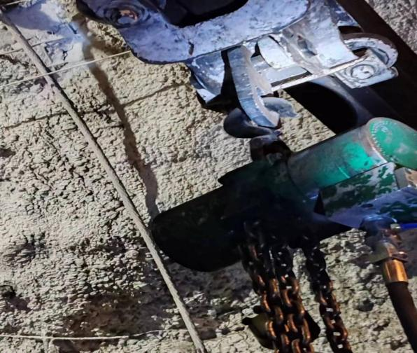6.+980m柴油储存硐室内在用的气动葫芦吊挂勾头无防脱锁片，硐室护栏内缺少“非工作人员禁止入内”警示牌(运输部）；

7.井下柴油加油明细表11--13号发放人未签字，无入井柴油数量，无法统计每日剩余数量(运输部）；

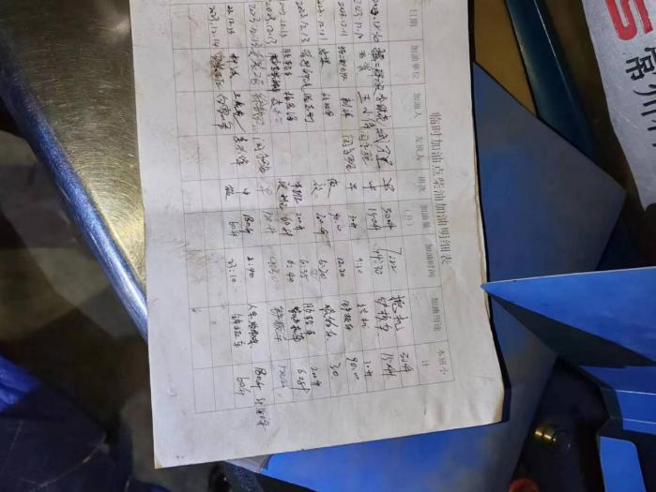

8.+980m无极绳变频器接地扁铁搭接面积不符合规定(运输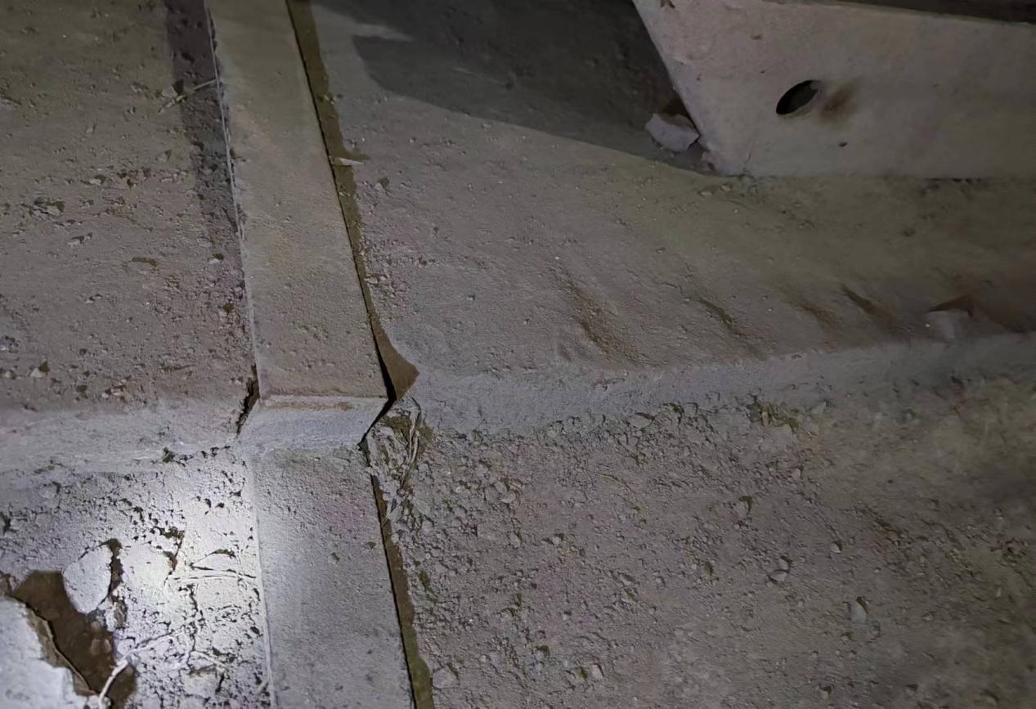部）；

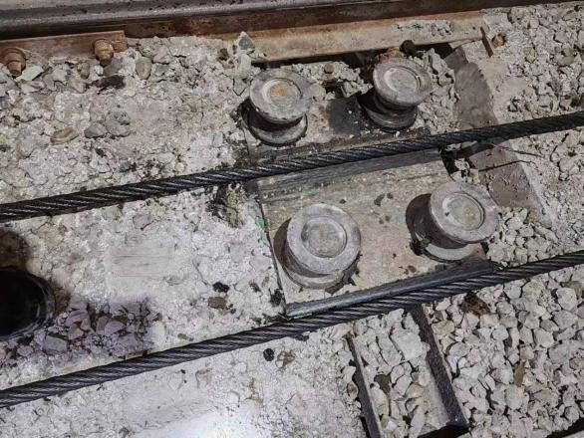9.+980m无极绳上部车场入口阻车器未关闭，违反煤矿规程第三百八十七条、北翼斜巷上口变坡点处无极绳弯道抗轮底板与钢丝绳摩擦、第一车场处有一处主压绳轮损坏、41号主托绳轮钢丝绳托槽、74号管路处副绳托绳轮不转(运输部）；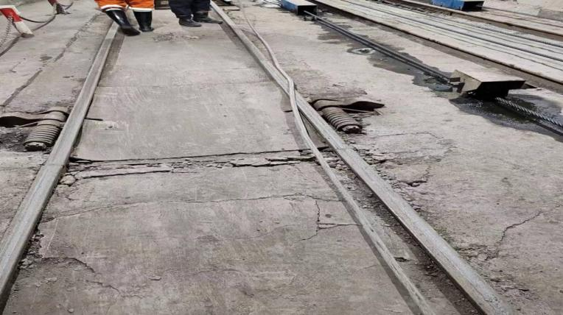

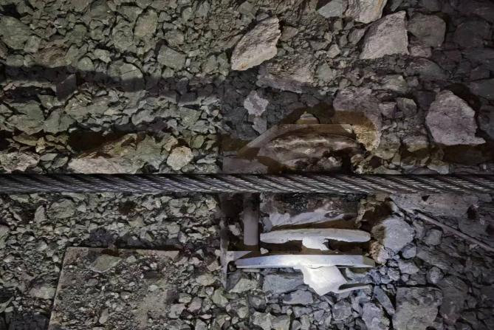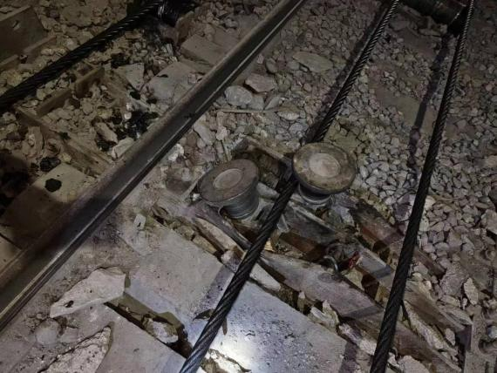

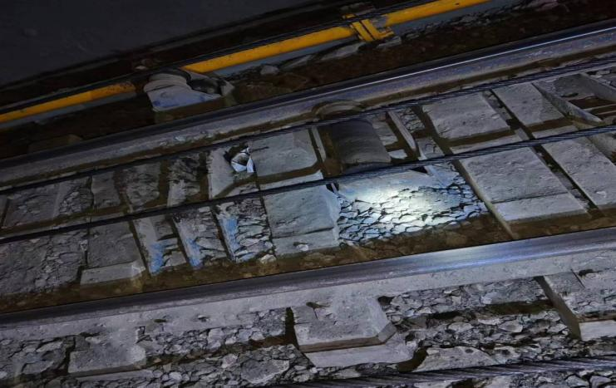

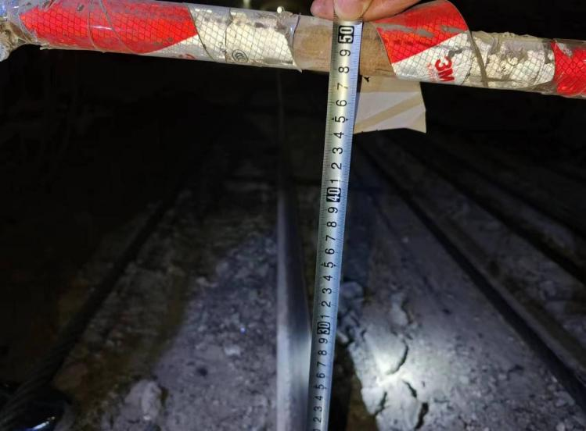10.北翼轨道斜巷内两道防跑车装置下沿距轨道距离不符合规定要求(运输部）；

11.无极绳梭车驾驶室缺少固定螺栓(运输部）；

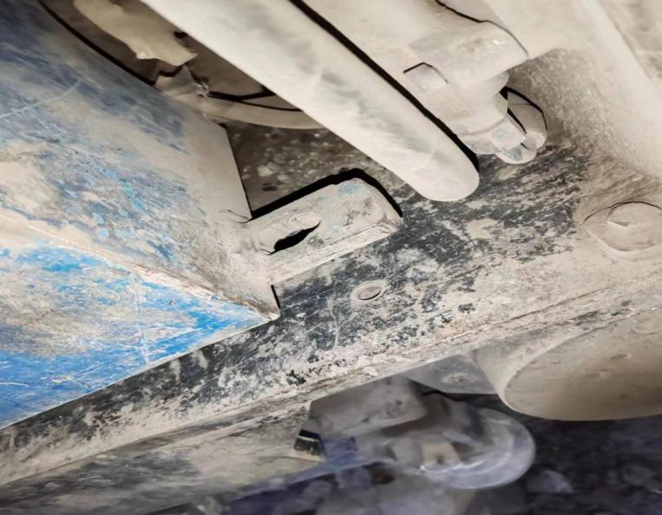

12.+770m柴油机检修硐室内存放车辆较多，视频画面无法显示检修人员操作流程(运输部）；

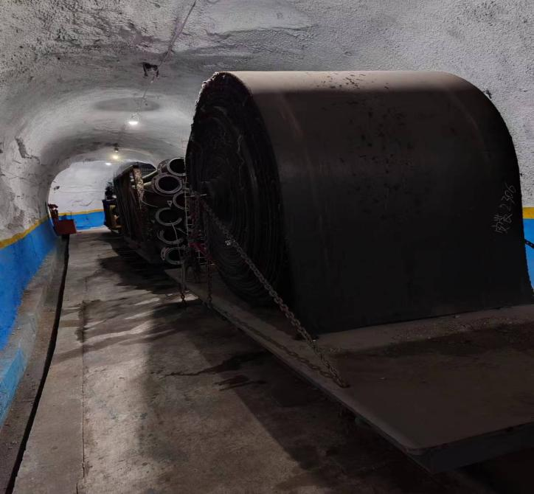

13.+980m换装硐室岔门至投料井岔门，巷道避灾指示牌吊挂在巷道两侧，且吊挂不平直（运输部）；

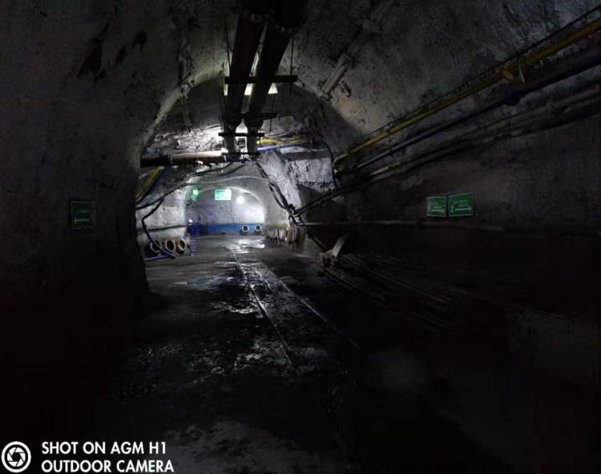

14.+980m换装硐室岔门二处杂物，一处（皮带机防尘罩、2个油桶）、一处废旧拉葫、液压框架式起吊装置轨道一端阻车装置脱落（安装工区）；

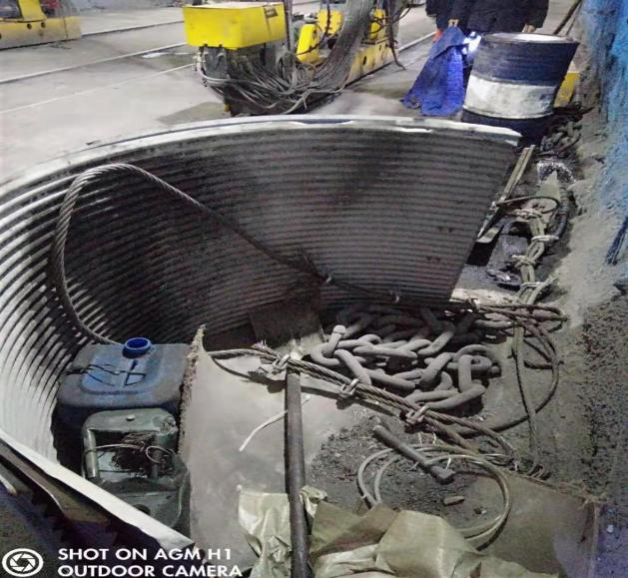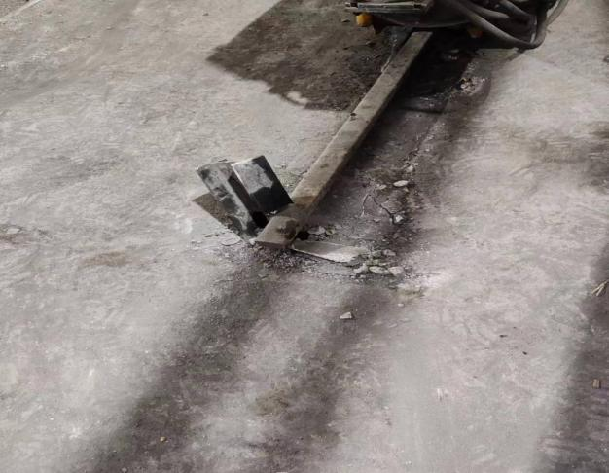

15.C36#叉车一端缺碰头销；P54#、P28#平板车一端缺碰头销；K154#、K065#、K007#、K177#矿车一端缺碰头销（运输部）；

